Отчет по Профилактике детского травматизма на железной дороге.

Железная дорога – это зона повышенной опасности. Но есть люди, которые, глядя на плакаты, пропагандирующие Правила безопасности граждан при нахождении в зоне повышенной опасности, все равно продолжают их нарушать. Но больше всего поражает то, что так поступают взрослые, которые подают пример своим детям и внукам, забывая, что, в конечном счете, они рискуют жизнью.
Нередки случаи травматизма людей, идущих вдоль железнодорожных путей или в колее. Движущийся поезд остановить непросто. Его тормозной путь в зависимости от веса, профиля пути в среднем составляет около тысячи метров. Кроме того, надо учитывать, что поезд, идущий со скоростью 100-120 км/час, за одну секунду преодолевает 30 метров. А пешеходу, для того чтобы перейти через железнодорожный путь, требуется не менее пяти-шести секунд. Детский травматизм вызывает особую тревогу в условиях развития высокоскоростного движения. Ведь дети не всегда могут оценить реальную опасность. Наиболее эффективным методом предотвращения детского травматизма становится недопущение несанкционированного нахождения детей и в зону движения скоростных поездов.
Мы с детьми провели работу по профилактике детского травматизма на железной дороге. Прошли беседы и просмотр презентации с целью формирование культуры безопасного поведения детей на железнодорожном транспорте. В процессе беседы ребята узнали, что нельзя делать на железной дороге. Дети закрепляли знания о том, как правильно вести себя на проезжей части, о правилах поведения на железной дороге. Также дети рисовали, лепили, играли.
Проведена работа по пропаганде знаний о правилах безопасного поведения на железной дороге среди родителей. На стенде была размещена информация для родителей. Также Родителям вручили памятки по профилактике поведения на железной дороге.
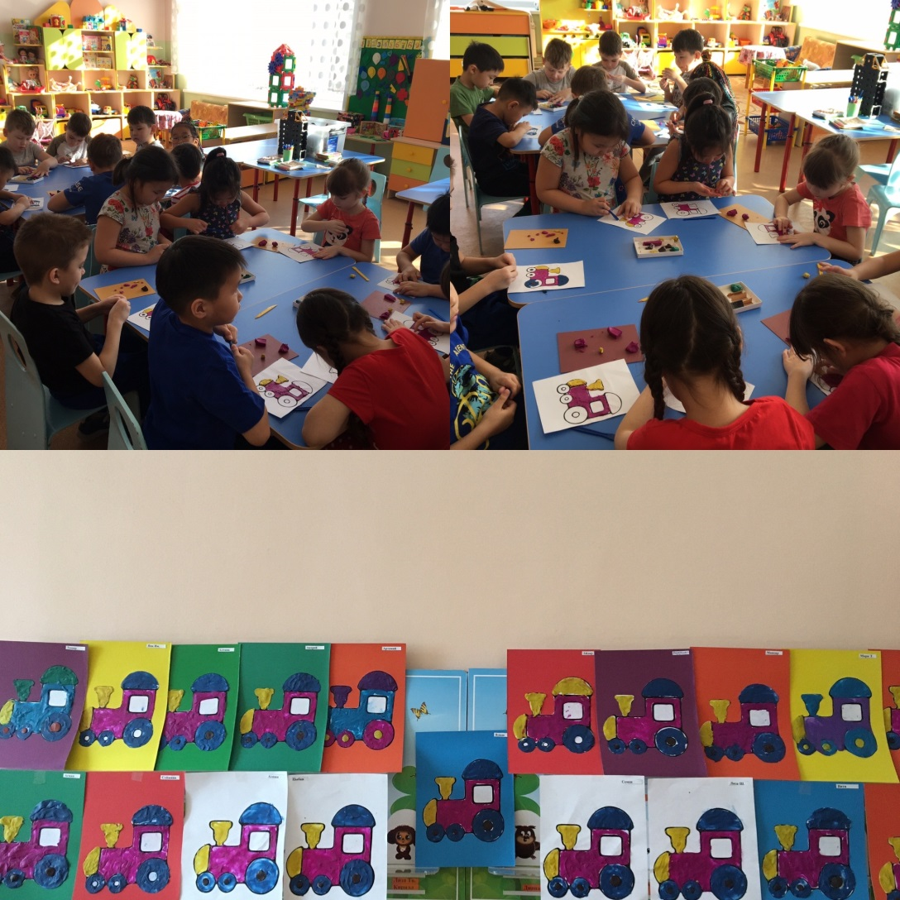
Пластилинография «Веселый поезд».

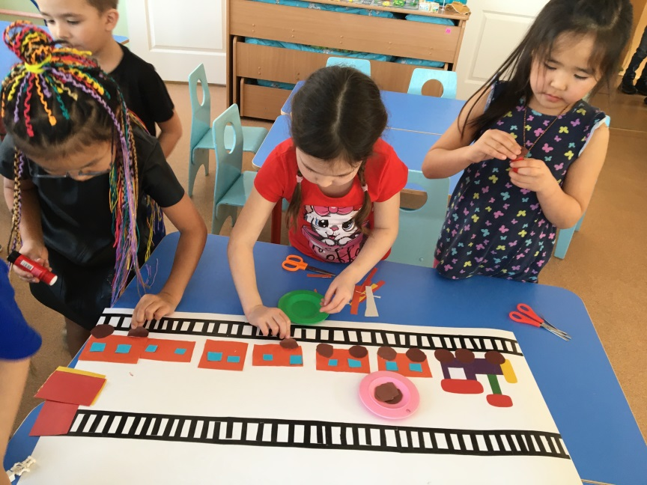
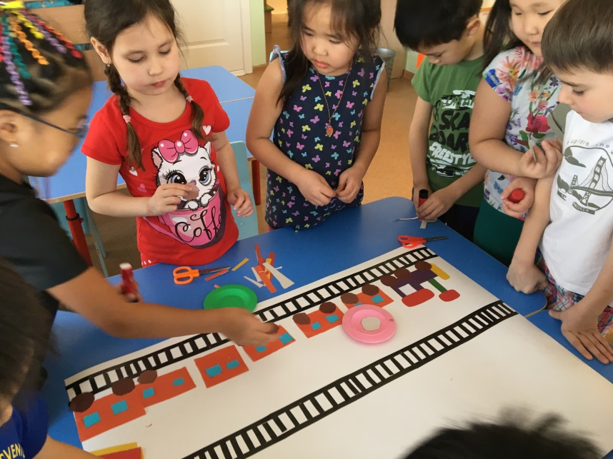

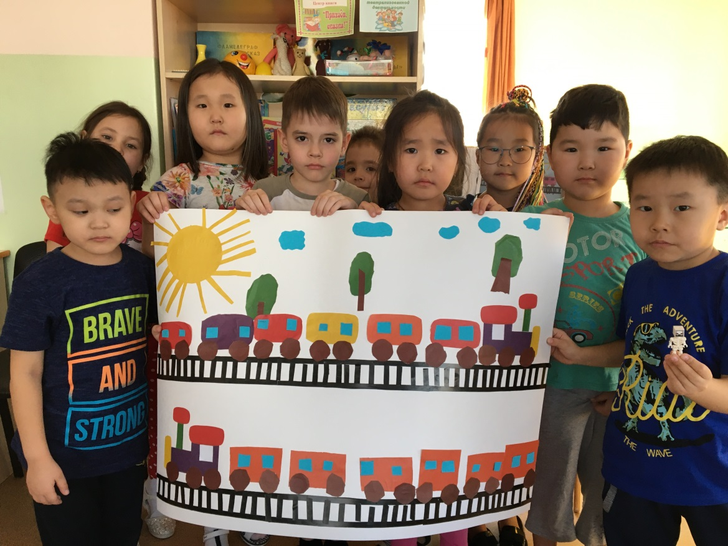
Коллективная работа «Путешествуем на поезде».
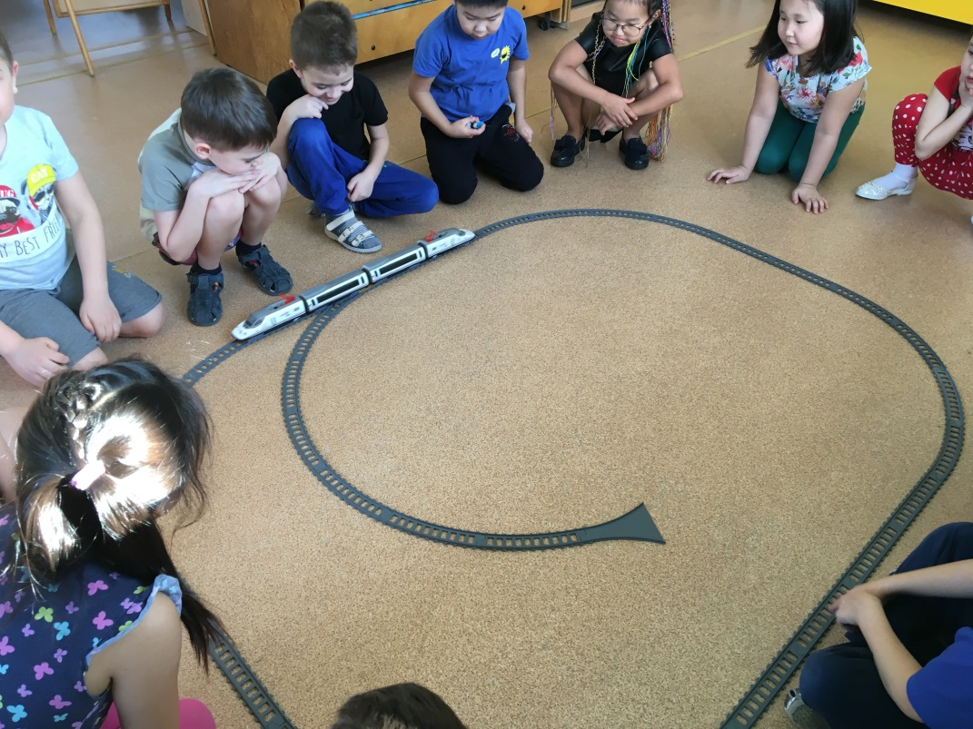

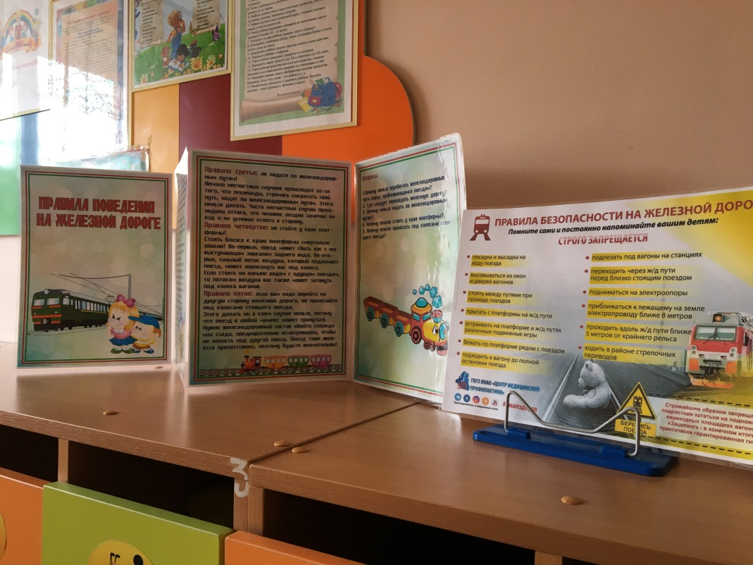
Информация для родителей.
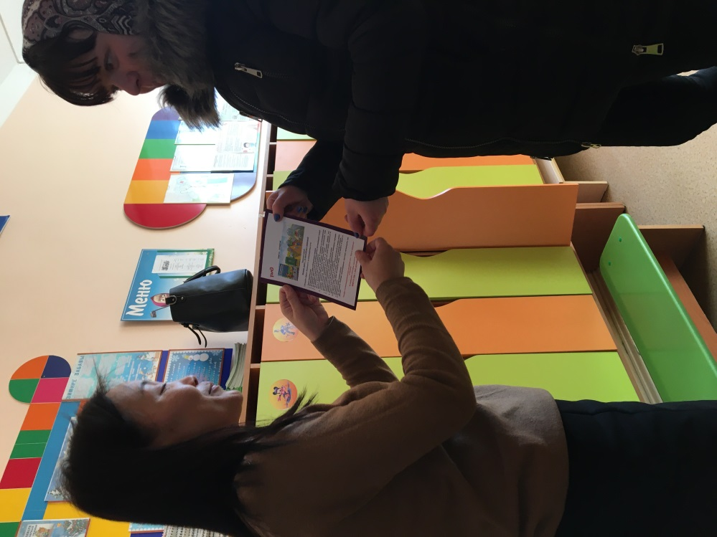

Вручение памяток по профилактике поведения детей и взрослых на железной дороге.

